 | Powiatowy Urząd Pracy  Rynek 27, 58–200 Dzierżoniów  tel.: /74/ 832 03 80, fax. /74/ 831 23 47  e-mail: sekretariat@pupdzierzoniow.pl  www.pupdzierzoniow.pl
AP.034-16/AMM./15
o sytuacji na rynku pracy
w powiecie dzierżoniowskim
w LISTOPADZIE 2015 roku
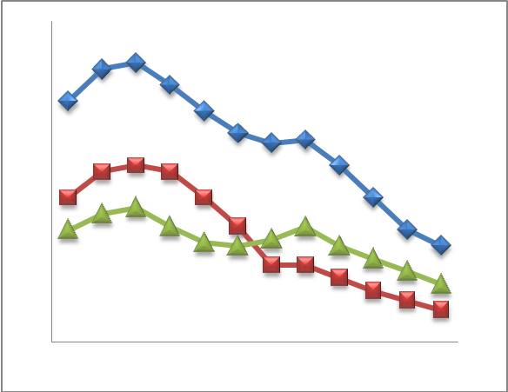
Sporządził Dział Promocji, Analiz i Projektów na podstawie MPiPS – 01 oraz MPiPS – 02
za listopad 2015
POWIATOWA STOPA BEZROBOCIA
NA KONIEC LISTOPADA 2015 ROKU
OSIĄGNĘŁA POZIOM 11,6% /wykres 1/
to jest o 0,1 p.p. więcej niż w poprzednim miesiącu
( 11,5 % na koniec, PAŹDZIERNIKA 2015r.)
PLASUJE POWIAT NA 16 miejscu w województwie,
187 miejscu w kraju.
STOPA BEZROBOCIA w województwie: 8,5%
w kraju: 9,6%

STRUKTURA BEZROBOTNYCH

Na koniec listopada w ewidencji tutejszego urzędu pozostawało 3 393 osób bezrobotnych
(to jest o 51 osoby więcej niż w poprzednim miesiącu) /wykres 2/.
Zarejestrowani pochodzą z gmin /tab. 1, wykres 3/:
- m. Bielawa 896 os.,
- m. Dzierżoniów 1 111 os.,
- m. Pieszyce 356 os.,
- m. Piława Górna 280 os.,
- m. i g. Niemcza 212 os.,
- g. Dzierżoniów 354 os.,
- g. Łagiewniki 184 os.

Wśród zarejestrowanych osób bezrobotnych /tab. 2, 3/:
- 80,7 % nie posiada prawa do zasiłku,
- 52,04 % stanowią kobiety,
- 18,86 % zamieszkuje na wsi,
- 11,29 % to osoby dotychczas niepracujące.

Populacja osób będących w „szczególnej sytuacji na rynku pracy” /definicja - ustawa o promocji zatrudnienia i instytucjach rynku pracy/,
ukształtowała się na poziomie /tab.4/:

osoby bezrobotne w szczególnej sytuacji na rynku pracy | % wszystkich zarejestrowanych
do 30 roku życia | 22,40%
długotrwale bezrobotni | 47,51%
powyżej 50 roku życia | 36,37%
bezrobotni korzystający ze świadczeń z pomocy społecznej | 0,00%
posiadające co najmniej jedno dziecko do 6 roku życia lub co najmniej jedno dziecko niepełnosprawne do 18 roku życia | 17,09%
niepełnosprawni | 11,29%

BILANS BEZROBOTNYCH
/tab.5/

W listopadzie:
- zarejestrowano 691 osób /wykres 4/,
z tego:
- kobiet 272,
- mężczyzn 419,

w tym m.in. :
- bez prawa do zasiłku 523,
- dotychczas niepracujących 40,
- po raz pierwszy 64.

  - wyłączono z ewidencji 640 osoby /wykres 5 /,
z tego:
- kobiet 269,
- mężczyzn 371,

w tym z tytułu:
- podjęcia pracy 357,
- niepotwierdzenia gotowości do podjęcia pracy 118,
- dobrowolnej rezygnacji ze statusu 32,
- odmowy bez uzasadnionej przyczyny przyjęcia
propozycji odpowiedniej pracy lub innej formy pomocy,
w tym w ramach PAI 37,
- inne 147.

SPADEK / PRZYROST BEZROBOCIA

W listopadzie 2015 r. odnotowano przyrost bezrobocia
w stosunku do poprzedniego miesiąca o 54 osób.

/wykres przedstawia zmiany bezrobocia w ciągu ostatnich 13 miesięcy
z wyznaczoną linią trendu/.

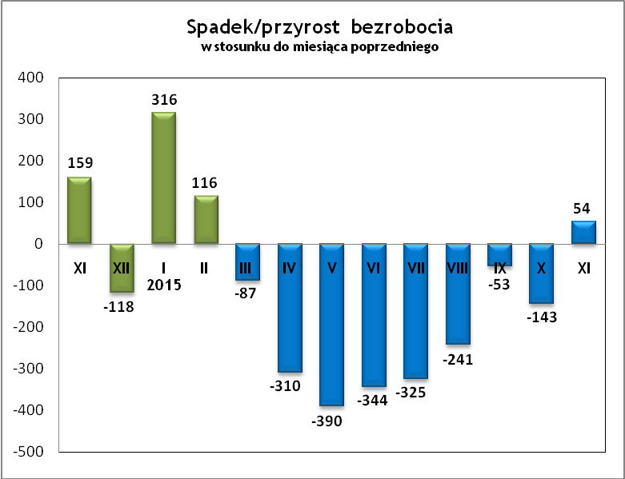

OFERTY PRACY
W listopadzie 2015 r. do urzędu wpłynęło 124 ofert pracy
/wolne miejsca zatrudnienia/, dotyczyły one stanowisk:
STANOWISKO | L. OS.
kontroler jakości | 21
pracownik produkcji | 11
doręczyciel | 8
monter | 8
frezer CNC | 6
kierowca autobusu | 5
cukiernik | 5
opiekunka domowa | 4
kasjer | 4
szwaczka | 3
pracownik budowlany | 3
pracownik gospodarczy | 3
spedytor | 3
murarz | 2
technolog odzieży | 2
kierowca kat.B | 2
elektryk | 2
brygadzista | 2
pomoc kuchenna | 2
stolarz | 2
tokarz w drewnie | 2
koordynator robót | 2
pracownik działu technicznego | 2
higienista stomatologiczna | 1
fizjoterapeuta | 1
nauczyciel | 1
inne | 17

Na jeden zgłoszony wakat przypadało 27 zarejestrowanych bezrobotnych, podczas gdy rok wcześniej (XI 2014r.)
17 zarejestrowanych na jeden wakat.
Realizowane projekty
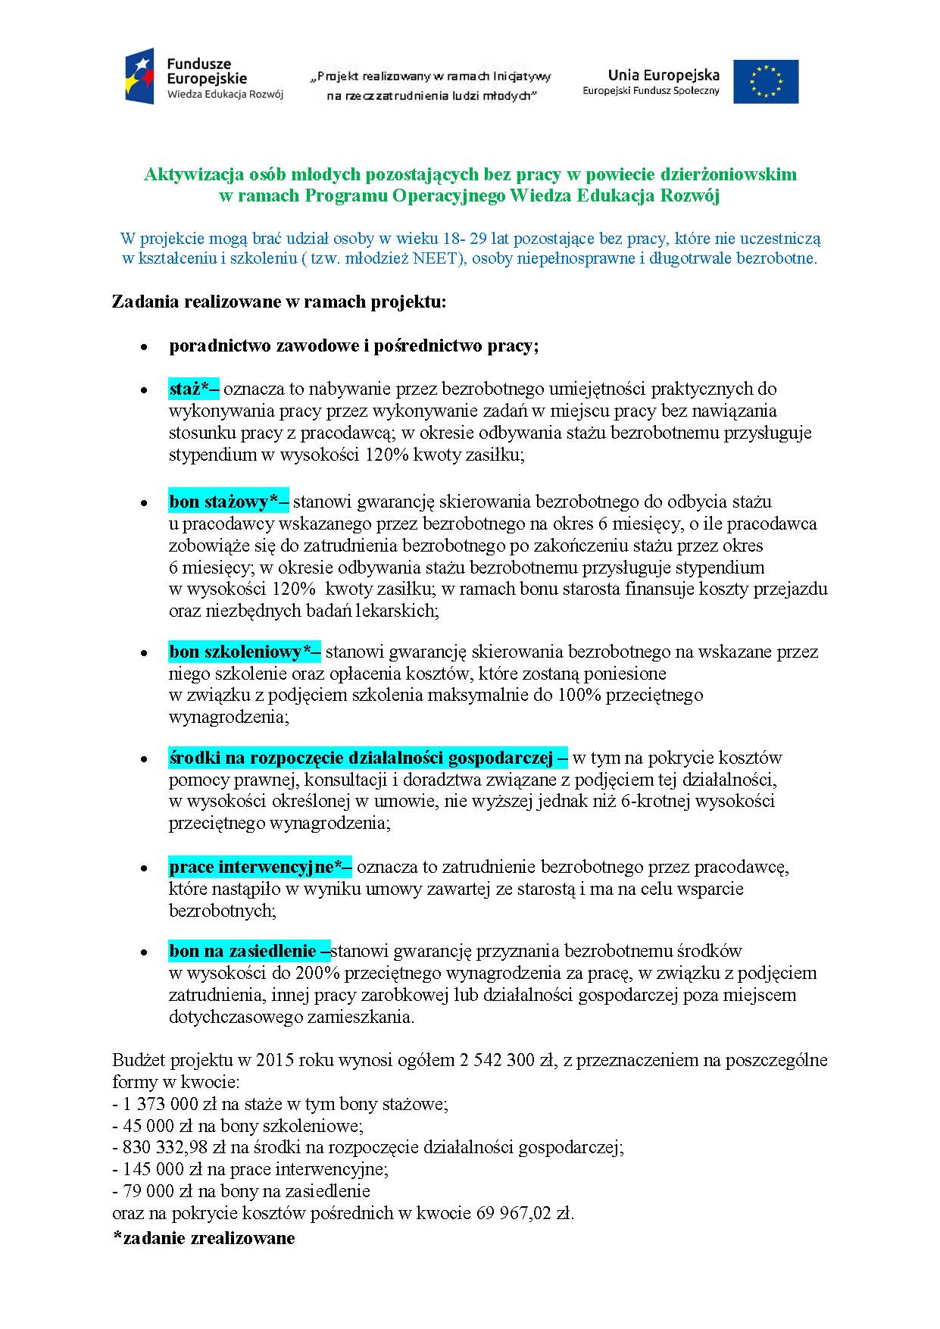

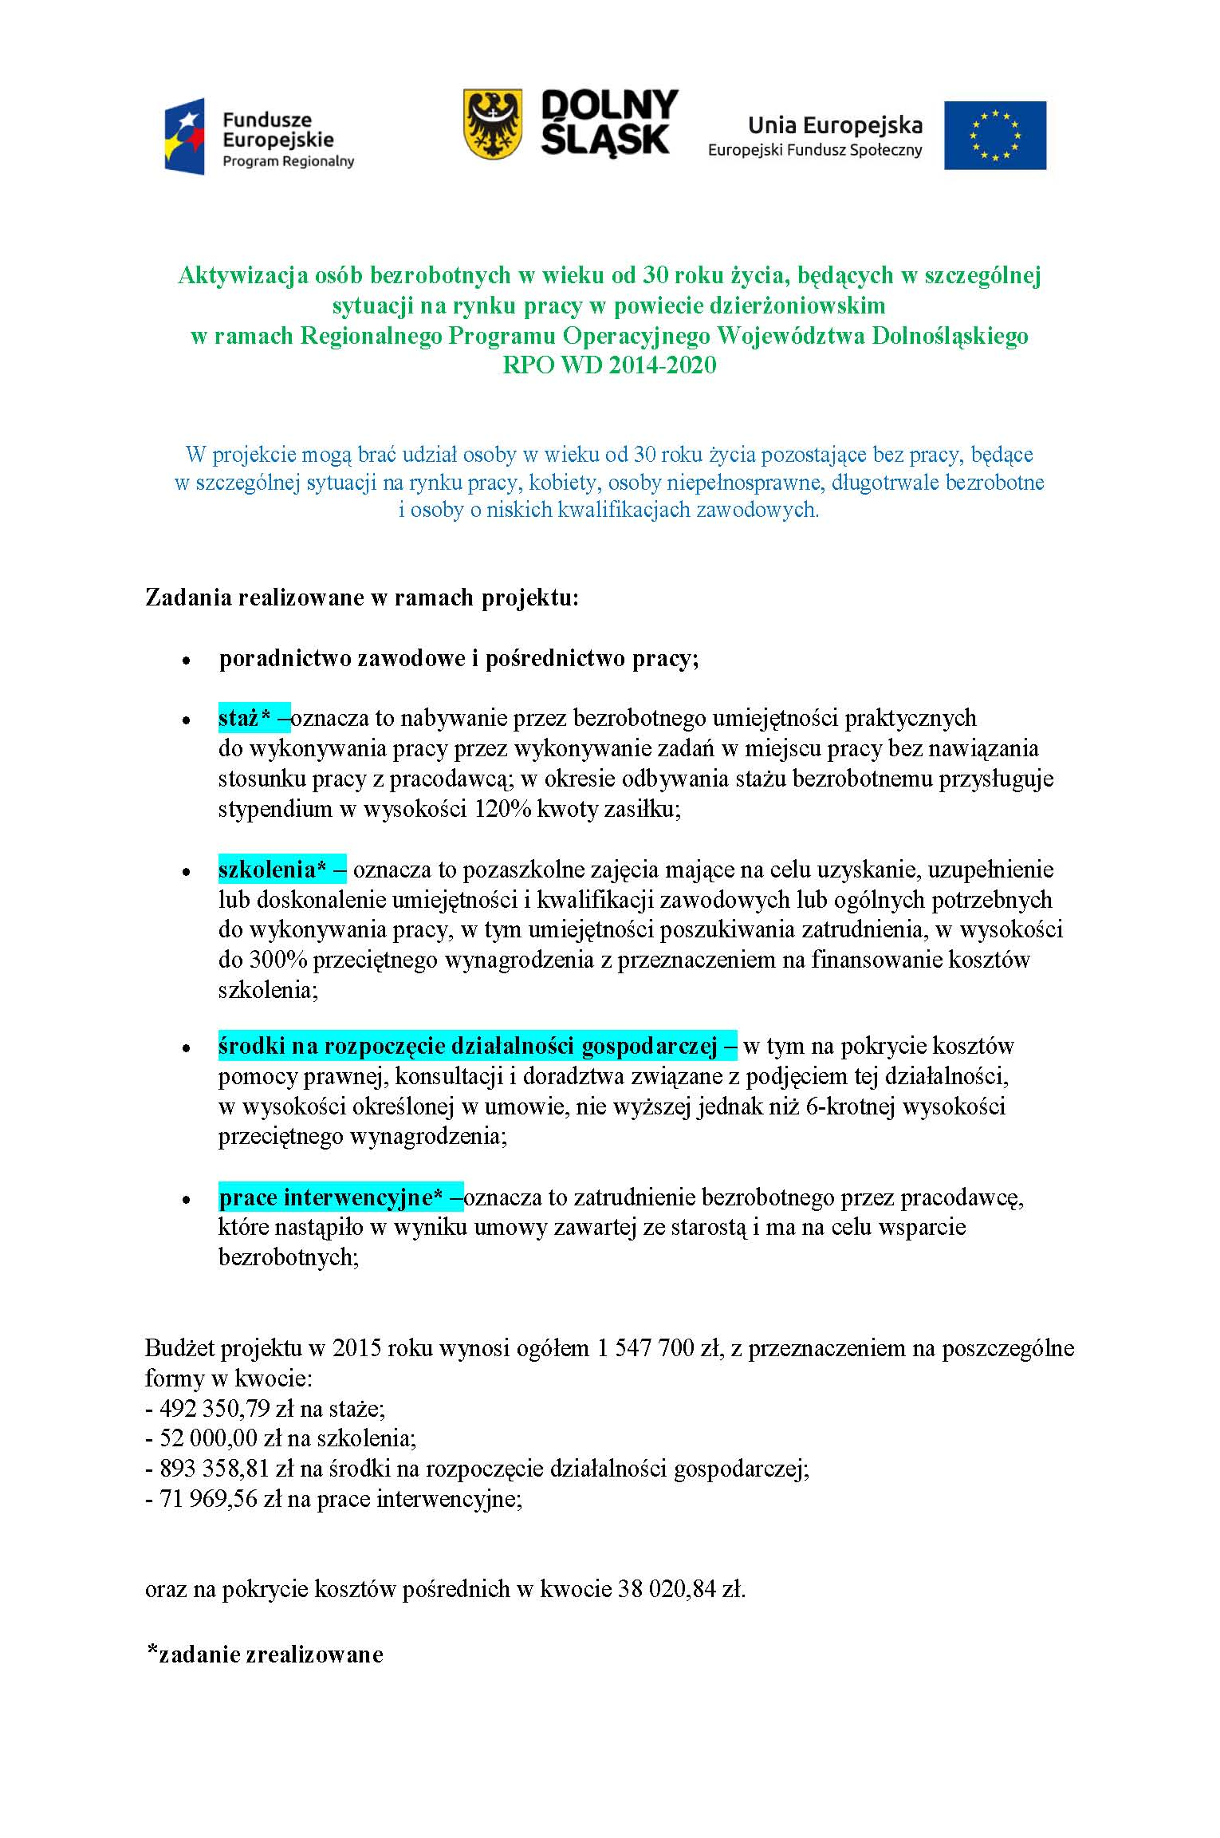



Krajowy Fundusz Szkoleniowy to wydzielona część Funduszu Pracy – funduszu celowego przeznaczonego na zapobieganie bezrobociu i ograniczanie jego skutków, tworzonego ze składek pracodawców.
PUP w Dzierżoniowie może przeznaczyć środki KFS
na finansowanie działań obejmujących:
- kształcenie ustawiczne pracowników i pracodawcy,
na które składają się:
a) określenie potrzeb pracodawcy w zakresie kształcenia ustawicznego w związku z ubieganiem się o sfinansowanie tego kształcenia ze środków KFS,
b) kursy i studia podyplomowe realizowane z inicjatywy pracodawcy lub za jego zgodą,
c) egzaminy umożliwiające uzyskanie dokumentów potwierdzających nabycie umiejętności, kwalifikacji lub uprawnień zawodowych,
d) badania lekarskie i psychologiczne wymagane do podjęcia kształcenia lub pracy zawodowej po ukończonym kształceniu,
e) ubezpieczenie od następstw nieszczęśliwych wypadków
w związku z podjętym kształceniem.
W 2015 roku środki z KFS są przeznaczone dla osób powyżej 45. roku życia.
Budżet KFS w 2015 roku wynosi 300 000 zł z tego:
- 273 569 zł przeznaczone jest na kształcenie ustawiczne,
- 40 671 zł przeznaczone jest na promocję KFS.

INDYWIDUALNY PLAN DZIAŁANIA

Indywidualny Plan Działania (IPD)
- jest to indywidualny program poszukiwania pracy dostosowany do określonego profilu pomocy przygotowany przez doradcę klienta przy udziale bezrobotnego lub poszukującego pracy;
- polega na ustaleniu z pozostającym bez pracy szeregu działań dostosowanych do jego sytuacji osobistej i lokalnego rynku pracy;
- efektem podjętych działań jest zatrudnienie osoby, podjęcie przez nią działalności gospodarczej lub innej pracy zarobkowej.

W miesiącu sprawozdawczym:
- przygotowano IPD | 536
- przerwali realizację IPD | 415
- w tym z tytułu podjęcia pracy | 221

W końcu miesiąca sprawozdawczego:
- bezrobotni realizujący IPD | 2 908
- w tym kobiety | 1 606

Osoby bezrobotne realizujące IPD stanowiły 84,95 % wszystkich zarejestrowanych osób bezrobotnych.

WYDATKI FUNDUSZU PRACY (stan na koniec listopada 2015r.)
W 2015 r. ze środków Funduszu Pracy wydano | 18 004,3 | /wykres 7,8/:
W 2015 r. ze środków Funduszu Pracy wydano | [tys. zł] | %
formy obligatoryjne | 10 484,3 | 100,0%
zasiłki dla bezrobotnych | 9 854,2 | 94,0%
dodatki aktywizacyjne | 630,1 | 6,0%
 | [tys. zł] |  | liczba osób
programy aktywizacji bezrobotnych (w tym osoby, które rozpoczęły program w latach wcześniejszych i kontynuowały go w 2015 r.) | 6 800,7 | 100,0% | 1468
staże, bony stażowe i inne instrumenty rynku pracy (premia) | 2 624,4 | 38,59% | 523
jednorazowe środki na podjęcie działalności gospodarczej | 1 251,3 | 18,40% | 65
refundacja kosztów wyposażenia lub doposażenia stanowisk pracy | 924,1 | 13,59% | 48
roboty publiczne (w tym wykonywanie pracy na zasadach dot. robót publicznych) | 1 095,8 | 16,11% | 170
prace interwencyjne | 119,3 | 1,75% | 48
prace społecznie użyteczne | 33,2 | 0,49% | 41
szkolenia dla bezrobotnych (w tym bon szkoleniowy) | 503,5 | 7,40% | 149
badania lekarskie | 14,0 | 0,21% | 234
koszty studiów podyplomowych | 97,3 | 1,43% | 33
bon na zasiedlenie | 73,4 | 1,08% | 10
bon zatrudnieniowy | 64,4 | 0,95% | 20
KFS | 255,8 | 100,0% | 127
pozostałe wydatki | 463,5 | 100,0% | -
Dzierżoniów, ………….2015 r.

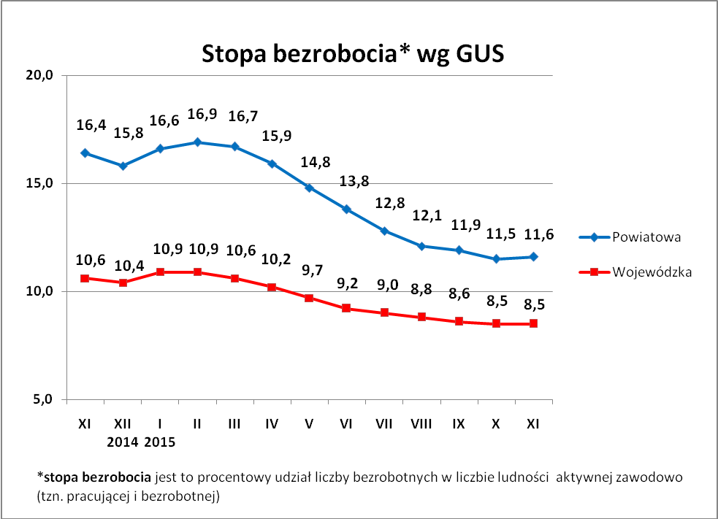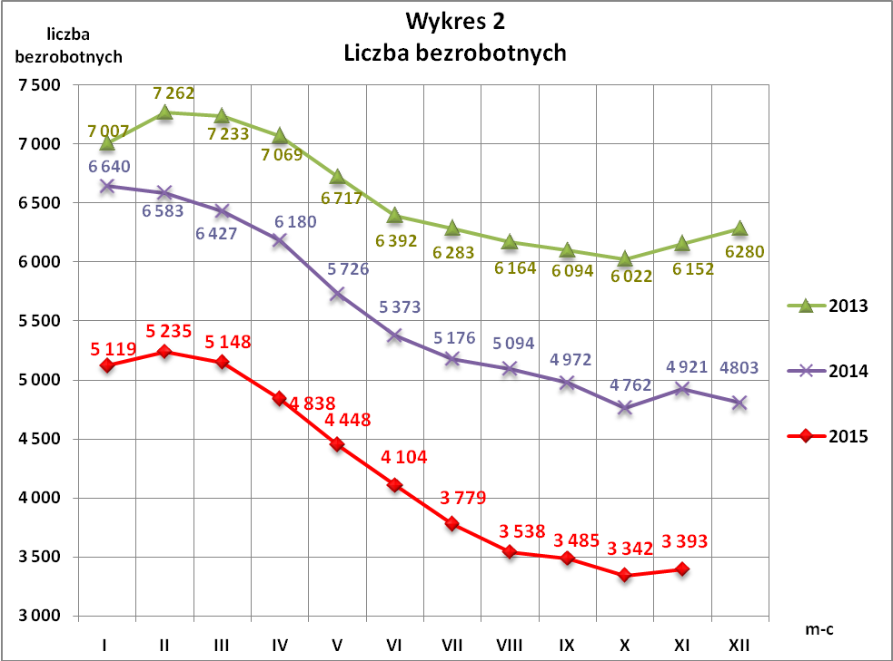
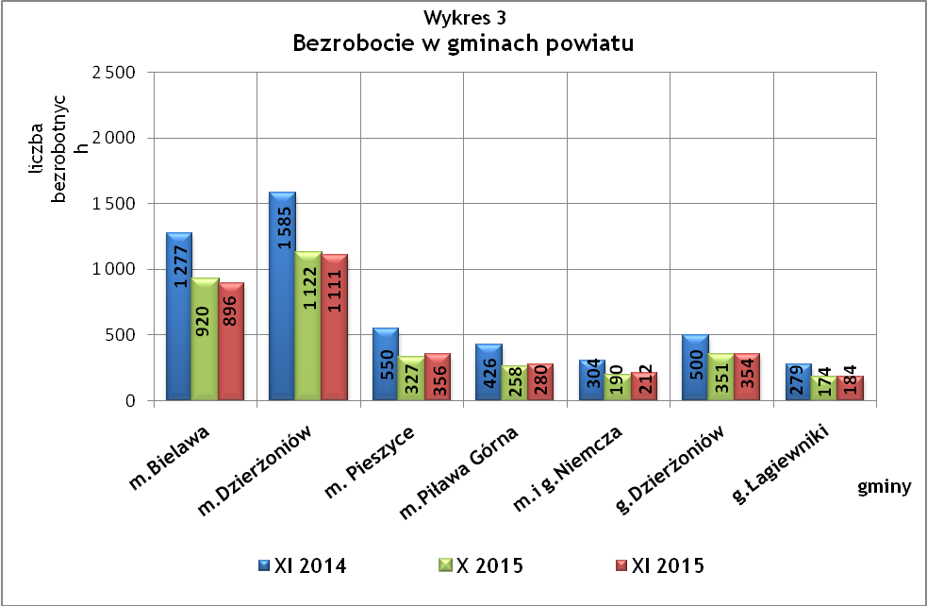
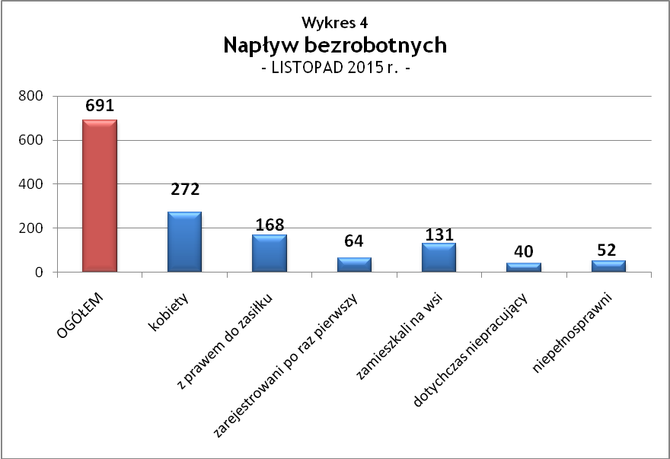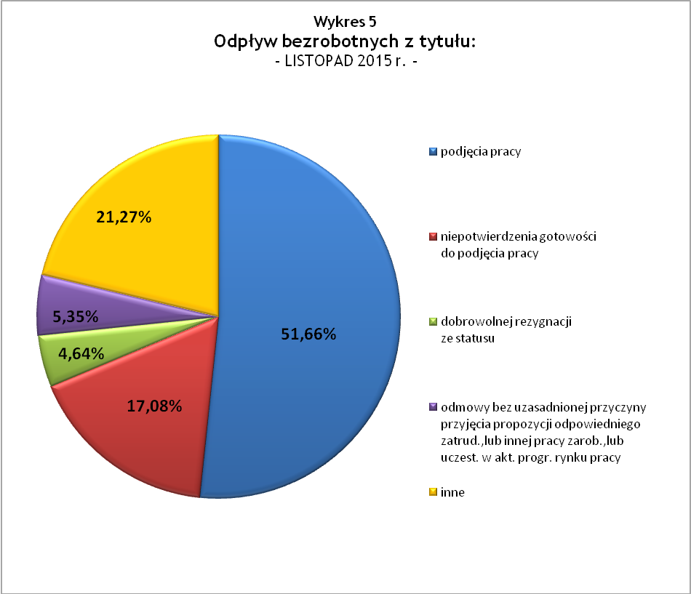
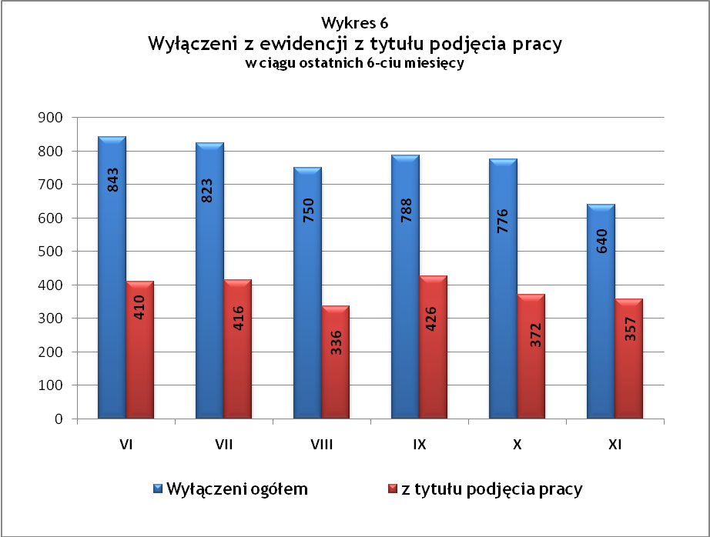
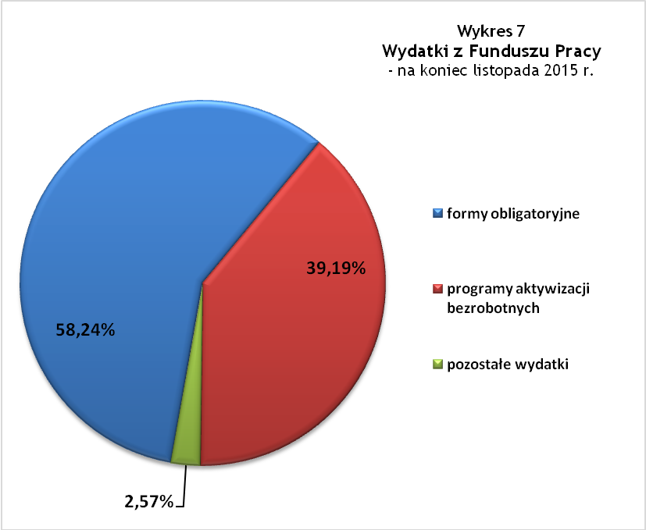
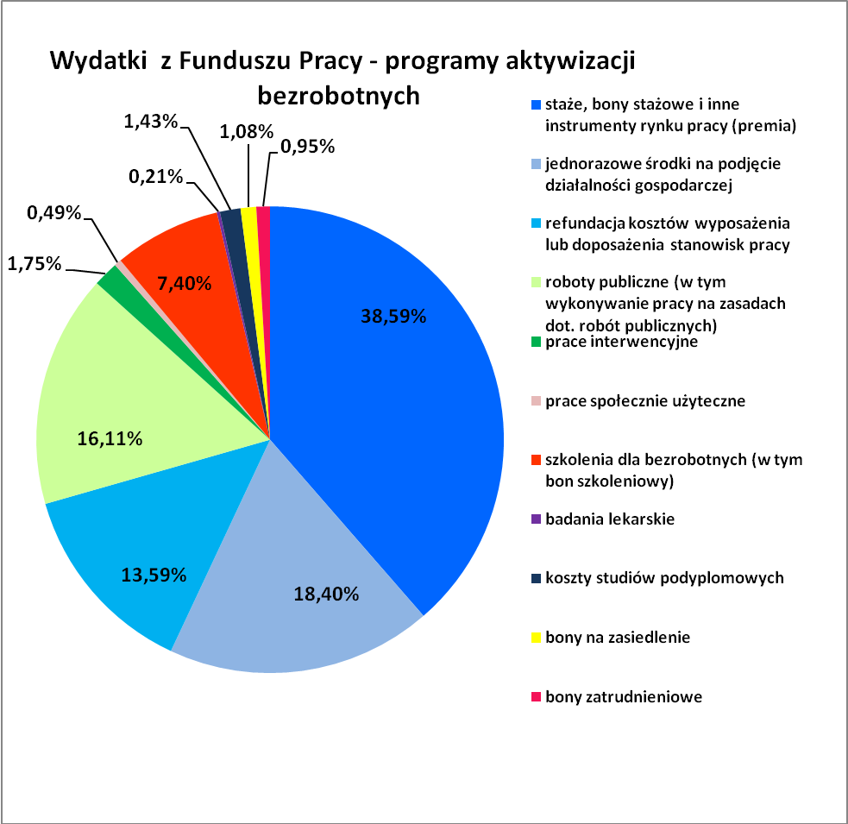

Tabela 1
Bezrobocie w gminach powiatu
GMINY |  | liczba zarejestrowanych bezrobotnych (ogółem i kobiety) |  |  | przyrost/spadek w stosunku do poprzedniego:
 |  |  |  |  | roku |  | miesiąca
 |  | XI 2014 | X 2015 | XI 2015 | ogółem | % | ogółem | %
m Bielawa | o | 1 277 | 920 | 896 | -381 | -29,8 | -24 | -2,6
m Bielawa | k | 655 | 492 | 480 | -175 | -26,7 | -12 | -2,4
m Dzierżoniów | o | 1 585 | 1 122 | 1 111 | -474 | -29,9 | -11 | -1,0
m Dzierżoniów | k | 786 | 599 | 597 | -189 | -24,0 | -2 | -0,3
m Pieszyce | o | 550 | 327 | 356 | -194 | -35,3 | 29 | 8,9
m Pieszyce | k | 280 | 151 | 168 | -112 | -40,0 | 17 | 11,3
m Piława Górna | o | 426 | 258 | 280 | -146 | -34,3 | 22 | 8,5
m Piława Górna | k | 199 | 135 | 125 | -74 | -37,2 | -10 | -7,4
m i g Niemcza | o | 304 | 190 | 212 | -92 | -30,3 | 22 | 11,6
m i g Niemcza | k | 126 | 90 | 87 | -39 | -31,0 | -3 | -3,3
g Dzierżoniów | o | 500 | 351 | 354 | -146 | -29,2 | 3 | 0,9
g Dzierżoniów | k | 261 | 189 | 193 | -68 | -26,1 | 4 | 2,1
g Łagiewniki | o | 279 | 174 | 184 | -95 | -34,1 | 10 | 5,7
g Łagiewniki | k | 148 | 107 | 116 | -32 | -21,6 | 9 | 8,4
POWIAT | o | 4 921 | 3 342 | 3 393 | -1 528 | -31,1 | 51 | 1,5
POWIAT | k | 2 455 | 1 763 | 1 766 | -689 | -28,1 | 3 | 0,2

Tabela 2
Zmiany poziomu bezrobocia
wyszczególnienie | liczba zarejestrowanych bezrobotnych |  |  | przyrost/spadek w stosunku do poprzedniego:
wyszczególnienie |  |  |  | roku |  | miesiąca
wyszczególnienie | XI 2014 | X 2015 | XI 2015 | ogółem | % | ogółem | %
1. bezrobotni - ogółem | 4 921 | 3 342 | 3 393 | -1 528 | -31,1 | 51 | 1,5
w tym: kobiety | 2 455 | 1 763 | 1 766 | -689 | -28,1 | 3 | 0,2
mężczyźni | 2 466 | 1 579 | 1 627 | -839 | -34,0 | 48 | 3,0
z prawem do zasiłku | 1 126 | 639 | 655 | -471 | -41,8 | 16 | 2,5
bez prawa do zasiłku | 3 795 | 2 703 | 2 738 | -1057 | -27,9 | 35 | 1,3
dotychczas niepracujący | 388 | 246 | 231 | -157 | -40,5 | -15 | -6,1
zamieszkali na wsi | 914 | 610 | 640 | -274 | -30,0 | 30 | 4,9
2. poszukujący pracy | 36 | 36 | 41 | 5 | 13,9 | 5 | 13,9

Tabela 3
Bezrobotni bez prawa do zasiłku
GMINY | liczba bezrobotnych |  |  | w tym bez prawa do zasiłku |  |  | % udział bezrobotnych bez prawa do zasiłku
GMINY | XI 2014 | X 2015 | XI 2015 | XI 2014 | X 2015 | XI 2015 | XI 2014 | X 2015 | XI 2015
m Bielawa | 1 277 | 920 | 896 | 950 | 726 | 723 | 74,4% | 78,9% | 80,7%
m Dzierżoniów | 1 585 | 1 122 | 1 111 | 1 240 | 908 | 892 | 78,2% | 80,9% | 80,3%
m Pieszyce | 550 | 327 | 356 | 442 | 277 | 307 | 80,4% | 84,7% | 86,2%
m Piława Górna | 426 | 258 | 280 | 319 | 212 | 211 | 74,9% | 82,2% | 75,4%
m i g Niemcza | 304 | 190 | 212 | 226 | 158 | 161 | 74,3% | 83,2% | 75,9%
g Dzierżoniów | 500 | 351 | 354 | 400 | 290 | 300 | 80,0% | 82,6% | 84,7%
g Łagiewniki | 279 | 174 | 184 | 218 | 132 | 144 | 78,1% | 75,9% | 78,3%
POWIAT | 4 921 | 3 342 | 3 393 | 3 795 | 2 703 | 2 738 | 77,1% | 80,9% | 80,7%

Tabela 4
Struktura i bilans bezrobotnych w szczególnej sytuacji na rynku pracy
Bezrobotni będący w szczególnej sytuacji na rynku pracy |  | liczba zarejestrowanych bezrobotnych (ogółem i kobiet) |  |  |  | przyrost/ spadek w stosunku do poprzedniego
 |  | XI 2014 | X 2015 | XI 2015 | % ogółu | roku | miesiąca
Liczba bezrobotnych | o | 4 921 | 3 342 | 3 393 | 100,0% | -1 528 | 51
w tym: | k | 2 455 | 1 763 | 1 766 | 52,0% | -689 | 3
do 30 roku życia | o | brak danych | 767 | 760 | 22,40% | - | -7
do 30 roku życia | k | brak danych | 533 | 535 | 15,8% | - | 2
długotrwale bezrobotni | o | 2 401 | 1 604 | 1 612 | 47,5% | -789 | 8
długotrwale bezrobotni | k | 1 246 | 858 | 850 | 25,1% | -396 | -8
bezrobotni korzystający ze świadczeń z pomocy społecznej | o | brak danych | 0 | 0 | 0,0% | - | 0
bezrobotni korzystający ze świadczeń z pomocy społecznej | k | brak danych | 0 | 0 | 0,0% | - | 0
powyżej 50 roku życia | o | 1 642 | 1 202 | 1 234 | 36,4% | -408 | 32
powyżej 50 roku życia | k | 598 | 423 | 438 | 12,9% | -160 | 15
posiadające co najmniej jedno dziecko do 6 roku życia lub co najmniej jedno dziecko niepełnosprawne do 18 roku życia | o | brak danych | 569 | 580 | 17,1% | - | 11
 | k | brak danych | 499 | 496 | 14,6% | - | -3
niepełnosprawni | o | 493 | 392 | 383 | 11,3% | -110 | -9
niepełnosprawni | k | 231 | 163 | 166 | 4,9% | -65 | 3

Tabela 5
Napływ i odpływ bezrobotnych
wyszczególnienie | miesiąc sprawozdawczy |  |  | przyrost/spadek w stosunku do poprzedniego:
wyszczególnienie | 2014 | 2015 |  | roku | miesiąca
wyszczególnienie | XI | X | XI | roku | miesiąca
1. napływ bezrobotnych - ogółem | 769 | 633 | 691 | -78 | 58
w tym:
- kobiety | 321 | 304 | 272 | -49 | -32
- mężczyźni | 448 | 329 | 419 | -29 | 90
- z prawem do zasiłku | 184 | 129 | 168 | -16 | 39
- bez prawa do zasiłku | 585 | 504 | 523 | -62 | 19
- poprzednio pracujący | 695 | 577 | 651 | -44 | 74
- dotychczas niepracujący | 74 | 56 | 40 | -34 | -16
- niepełnosprawni | 65 | 68 | 52 | -13 | -16
- zamieszkali na wsi | 163 | 125 | 131 | -32 | 6
- zarejestrowani po raz pierwszy | 56 | 82 | 64 | 8 | -18
2. odpływ bezrobotnych - ogółem | 610 | 776 | 640 | 30 | -136
w tym:
- kobiety | 278 | 376 | 269 | -9 | -107
- mężczyźni | 332 | 400 | 371 | 39 | -29
w tym m.in. z tytułu:
- podjęcia pracy | 338 | 372 | 357 | 19 | -15
- niepotwierdzenia gotowości do pracy | 147 | 153 | 118 | -29 | -35
- dobrowolnej rezygnacji ze statusu | 31 | 43 | 32 | 1 | -11

Tabela 6
Liczba niepełnosprawnych bezrobotnych i poszukujących pracy zarejestrowanych w 2015 r.
miesiąc | bezrobotni |  |  | poszukujący pracy
miesiąc | ogółem | w tym niepełnosprawni | % | ogółem | w tym niepełnosprawni niepozostający w zatrudnieniu | %
styczeń | 5 119 | 532 | 10,39% | 36 | 19 | 52,78%
luty | 5 235 | 522 | 9,97% | 38 | 20 | 52,63%
marzec | 5 148 | 518 | 10,06% | 33 | 20 | 60,61%
kwiecień | 4 838 | 503 | 10,40% | 40 | 25 | 62,50%
maj | 4 448 | 468 | 10,52% | 39 | 26 | 66,67%
czerwiec | 4 104 | 439 | 10,70% | 40 | 26 | 65,00%
lipiec | 3 779 | 405 | 10,72% | 45 | 28 | 62,22%
sierpień | 3 538 | 386 | 10,91% | 47 | 20 | 42,55%
wrzesień | 3 485 | 382 | 10,96% | 38 | 21 | 55,26%
październik | 3 342 | 392 | 11,73% | 36 | 20 | 55,56%
listopad | 3 393 | 383 | 11,29% | 41 | 21 | 51,22%
grudzień

dotyczy osób bezrobotnych

